Energieberatung
Wollen Sie „Energiefressern” im Haushalt den Kampf ansagen? Oder möchten Sie wissen, ob und wie sich eine eigene Photovoltaikanlage rechnet?
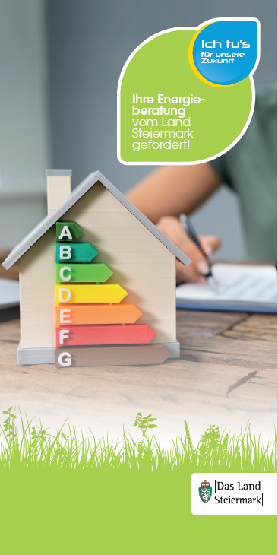
Die Möglichkeiten, Energie und Kosten zu sparen sind vielfältig – eine individuelle Lösung führt zu den besten Ergebnissen.
Die Energieberatung in der Steiermark bietet produktunabhängige und kostenlose Beratung rund ums Bauen, Sanieren, Heizen und Wohnen.
Ob telefonisch, bei einem Termin in einer Energieberatungsstelle oder persönlich zu Hause: eine individuelle Energieberatung gibt Auskunft über Einsparungspotentiale in Ihrem Haushalt, Energiekostenreduktion, erneuerbare Energie und Klimaschutz.

Weitere Informationen
- Energieberatung Steiermark:
energieberatung@stmk.gv.at
0316/877-3955
- Ich tu’s Energieberatungsangebot:
www.ich-tus.steiermark.at

